Mokinio vardas, pavardė: _____________________________________________________________________________________
Klasė: ______________

Globalizacijos sritys

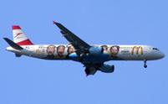

1. Įvardykite du globalizacijos sektorius ir paaiškinkite, kaip jie susiję su globalizacija.
Globalizacijos sektoriai: a)___________________________________ b)__________________________________________
Paaiškinimas: a)___________________________________________________________________________________________
______________________________________________________________________________________________________________
b)____________________________________________________________________________________________________________
______________________________________________________________________________________________________________

2. Apibūdinkite kultūrų globalizacijos pranašumus ir trūkumus. Pateikite po du teiginius.

Pranašumai | Trūkumai
1. | 1.
2. | 2.

Mokinio vardas, pavardė: _____________________________________________________________________________________
Klasė: ______________

- Išnagrinėkite karikatūrą.

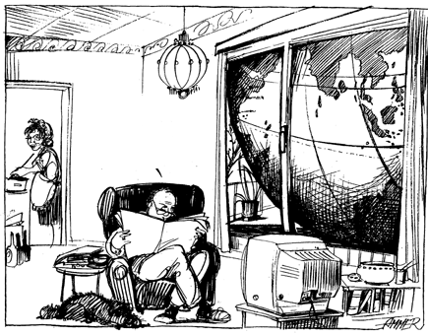

a) Sugalvokite karikatūrai pavadinimą. ________________________________________________________________________________________________________________

b) Ką vaizduoja Žemė už lango?
________________________________________________________________________________________________________________
________________________________________________________________________________________________________________

c) Kokius globalizacijos požymius rodo ši karikatūra? ________________________________________________________________________________________________________________
________________________________________________________________________________________________________________
________________________________________________________________________________________________________________

Mokinio vardas, pavardė: _____________________________________________________________________________________
Klasė: ______________

- Išanalizuokite didžiausių pasaulio bankų dešimtuką 2003 ir 2012 metais. Atsakykite į klausimus.

 | Didžiausi pasaulio bankai 2003 metais | Aktyvai, mlrd. JAV dolerių | Didžiausi pasaulio bankai 2012 metais | Aktyvai, mlrd. JAV dolerių
1. | „Mizuho Financial Group“, Japonija | 1286 | „Deutsche Bank“, Vokietija | 2780
2. | „Citigroup“, JAV | 1264 | HSBC, Jungtinė Karalystė | 2556
3. | UBS, Šveicarija | 1121 | „BNP Paribas“, Prancūzija | 2543
4. | „Credit Agricole Groupe“, Prancūzija | 1105 | „Industrial and Commercial Bank of China“, Kinija | 2456
5. | HSBC, Jungtinė Karalystė | 1034 | „Mitsubishi UFJ Financial Group“, Japonija | 2448
6. | „Deutsche Bank“, Vokietija | 1015 | „Crédit Agricole“, Prancūzija | 2432
7. | „BNP Paribas“, Prancūzija | 989 | „Barclays Group“, Jungtinė Karalystė | 2417
8. | „Mitsubishi Tokyo Financial Group“, Japonija | 975 | „Royal Bank of Scotland“, Jungtinė Karalystė | 2330
9. | „Sumimoto Mitsui Financial Group“, Japonija | 950 | „JPMorgan Chase“, JAV | 2266
10. | „Royal Bank of Scotland“, Jungtinė Karalystė | 806 | „Bank of America“, JAV | 2129

- Kaip pasikeitė didžiausių bankų aktyvai?
__________________________________________________________________________________________________________________
b) Ką rodo toks pasikeitimas?
__________________________________________________________________________________________________________________
__________________________________________________________________________________________________________________
c) Nurodykite šalis, kurių bankų skaičius didžiausių bankų 2012 m. dešimtuke:
sumažėjo – _______________________________________________
padidėjo – ________________________________________________
nesikeitė – _______________________________________________
naujai atsirado – ________________________________________
nebeliko – _______________________________________________.
d) Padarykite išvadą, kaip pasikeitė didžiausių bankų išsidėstymas pasaulyje.
__________________________________________________________________________________________________________________
__________________________________________________________________________________________________________________

